Projeto fibra
Usamos para a realização do projeto 4 portas da OLT e um splitter 1/16em cada portas e de um 1/8 nas CTOS. Há uma caixa de emenda na Av.Timb próximo a radio guarani.

Rua da Empresa

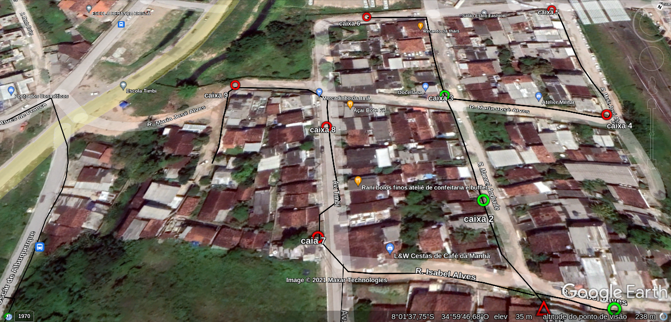

Usamos uma fibra de 12 FOs, na primeira CTO usamos 2 FOs dos doze lingando 2 splitter 1/8,

Rua de Diego

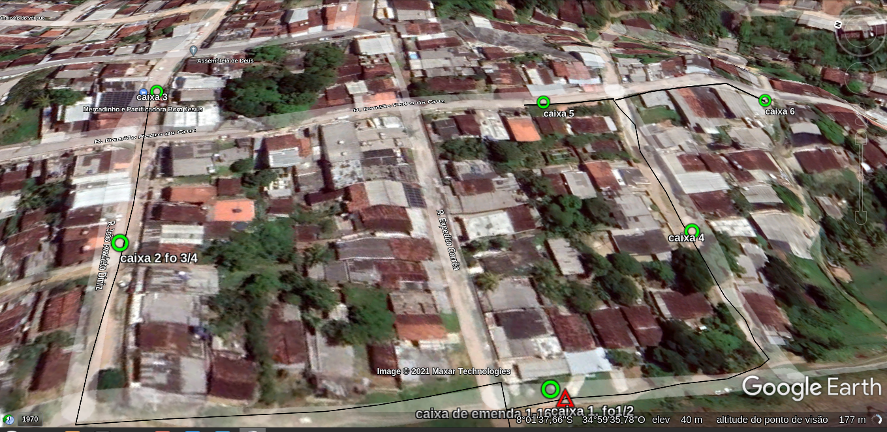

Usamos um splitter 1/16 implantado na caixa de emenda localizada na rua expedido correia(cuidado com essa caixa porque é a do link principal), na 1 e 2 CTO foi implantado 2 splitter 1/8, nas demais 1 de 1/8

Rua Manoel Araújo
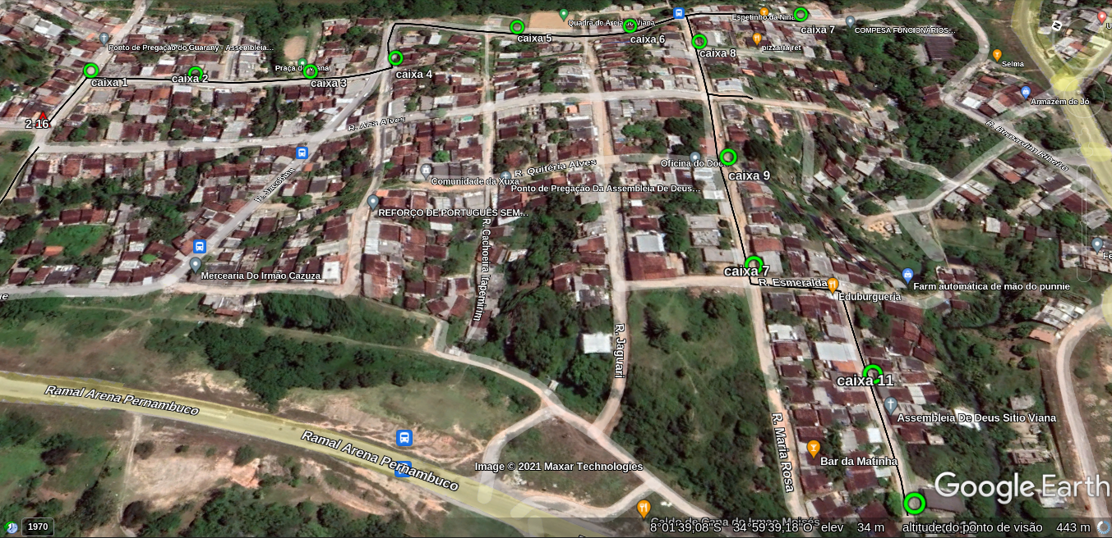

Usamos um splitter de 1/16 na caixa de emenda que esta da Av.Timbí lingando uma fibra de 4 FOs ate a 3 CTO, da quarta CTO em diante usamos uma de 12, na 4 e 7 CTO deixamos 1 FO livre para possível expansão.

Rua Ana Alves

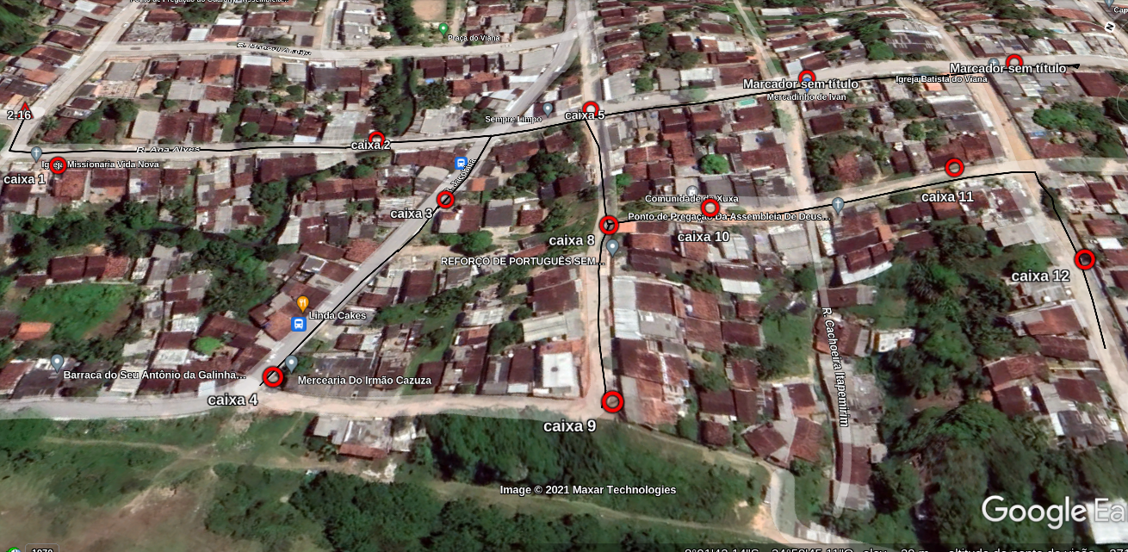
Para melhor disposição da rede implantamos uma caixa de emenda centralizado na rua Ana Alves, onde foi implantado um splitter de 1/16 para a implantação das CTOS

